Диагностика программных умений и навыков в экологическом развитии детей средних – подготовительных групп за последние три года показывает успешное усвоение, и прохождение этого раздела:

Экологическое развитие | 2005-2006 уч. год | 2006-2007 уч. год | 2007-2008 уч. год
Высокий уровень | 34 % | 44% | 45%
Средний уровень | 66% | 56% | 55%
Низкий уровень | - | - | -

В течении каждого занятия предусматриваю обязательно время для снятия умственного и физического напряжения продолжительностью 1—3 минуты. Конкретное содержание каждой пятиминутки в каждом случае определяю самостоятельно, ориентируясь на состояние детей. Это может быть динамическое упражнение с речевым сопровождением или «пальчиковая гимнастика», упражнение для глаз или упражнение на релаксацию В конце каждого занятия подвожу итог. Детям задают вопросы: Что
нового вы сегодня узнали на занятии? ... Чему вы сегодня научились? и т. п.Определяясь в форме проведения занятия, я ориентировалась на то, что наши дети не только очень любознательны, но подвижны, их внимание еще недостаточно устойчиво, а в памяти фиксируются только яркие эмоциональные события и образы. Чтобы освоение новых знаний приносило детям радость, я провожу занятия с использованием игр, музыкального, телевизионного, компьютерного сопровождения. Это и настольные и словесные игры, просмотр фильмов о животных и растениях разных эко.систем, о временах года, природных явлениях и многое другое. Мною подобран материал на цифровых носителях, ауди и видео кассетах о живой и не живой природе, которые помогают детям с трудностями в обучении лучше и легче сосредоточиться, дольше удерживать внимание, правильно его распределять, а также развивают слуховую и зрительную память, формируют словарный запас детей, умение обращаться с компьютерной техникой. Такая форма, как я убедилась, позволяет сделать процесс обучения привлекательным для ребенка и эмоционально мотивированным, а главное помогает легче усваивать материал.
Работа в направлении умственного развития постоянно дифференцируется и усложняется. Если целью начального этапа работы по формированию экологических навыков у детей- являлось умение разбудить у них элементарное любопытство по отношению к окружающему, то целью последующего этапа работы является каждодневная и изобретательная работа с ним по формированию любознательности, наблюдательности. В итоге кропотливой работы дети начинают спрашивать, интересоваться окружающим, задавать вопросы. Перспективным направлением совершенствования процесса воспитательно -развивающего обучения детей среднего-старшего дошкольного возраста на мой взгляд, является использование наглядного моделирования. В современной научно-педагогической литературе моделирование рассматривается как процесс применения наглядных моделей (Л.А. Венгер, О.М. Дьяченко и др.). Научные исследования подтверждают, что именно наглядные модели являются той формой выделения и обозначения отношений, которая доступна детям дошкольного возраста. Использование заместителей и наглядных моделей развивает умственные способности дошкольников. У ребенка, владеющего внешними формами замещения и наглядного моделирования (использование условных обозначений, чертежей, схематических рисунков и т.п.), появляется возможность применить заместители и наглядные модели в уме, представлять себе при их помощи то, о чем рассказывают взрослые, предвидеть возможные результаты собственных действий. Умение пользоваться моделями в детском саду дает возможность легко обучаться в школе, ориентироваться в разных областях окружающего нас мира. Более полное применение моделирования отражено в теоретической части моей аттестационной работы. В течение года я постоянно обновляю и пополняю кабинет новыми методическими пособиями, готовлю различные дидактические игры для знакомства детей с окружающим миром, много печатных пособий по закреплению у детей названия животных и растений ( оформлены в папки - копилки, гербарии, наборы игрушек и картинок) а также для развития внимания, памяти и мышления.
Мною проводятся индивидуальные групповые и печатные консультации для родителей. Разъясняется необходимость регулярных занятий, показываю приёмы работы с детьми. Ежемесячно ( 2 раза в месяц) вывешиваю информационные тематические циклы, позволяющие нацелить родителей на необходимую предварительную работу, помогающую познакомить ребёнка с той или иной окружающей обстановкой в домашних условиях, даю подборку материала в папках – раскладушках по теме для повторения и закрепления с ребёнком в усвоенных в детском саду знаний.
Мною определен день консультаций для педагогов и родителей по интересующим их темам.
Регулярно обновляю выставки для родителей, где размещаю информацию о роли экологического воспитания. Проводятся беседы с родителями о влияние образа жизни на состояние здоровья; тестирование, спортивно-экологические праздники. Так, как считаю, что систематически занимаясь работой по укреплению и сохранению здоровья детей через эколого-развивающую среду, я сумею достичь значительных положительных результатов:
Снизить заболеваемость детей;
Снизить уровень тревожности и агрессивности у детей;
Повысить уровень экологического сознания;
У детей сформируется умение конструктивного выражения эмоций, эмоциональной регуляции и естественной коммуникации.

Таким образом, считаю, что экологическое воспитание в частности эколого-развивающая среда детского сада, играет немаловажную роль в достижение поставленной цели - сохранение и укрепление физического и психического здоровья детей. Ведь общение с природой в практической повседневной жизни - это прямой путь к сохранению и укреплению здоровья. А способность эмоционально воспринимать природу, радоваться проявлениям её красоты и неповторимости - залог нравственного здоровья.

Поэтому я провожу работу по пропаганде экологических знаний среди педагогов своего образовательного учреждения «Улыбка». Вношу предложения и рекомендации на методических заседаниях экологов города, педсоветов д\сада, делюсь опытом работы на показах открытых занятий, семейных клубов. Создала с этой целью папку-копилку для родителей и воспитателей. Фильмы о способах и приёмах работы с детьми (Фильм о работе семейного клуба о Традициях и обычаях в семьях, о работе эколога в д\саду, об оздоровительной работе детского сада). Принимаю участие в подготовке к конкурсам, праздникам, выставкам.
Участвовала в городском конкурсе «Презентация материалов работы детских садов по воспитанию любви к малой родине – Югре, как основы нравственно-патриотического воспитания» (3 место, грамота отдела образования).
Участие в городском экологическом конкурсе проектов «Сказ о лесе».
Участие в городской акции «Птицы - наши друзья».
Участие в городском конкурсе «Мастерская Деда Мороза» (2006год 3место, грамота заместителя главы города г. Мегион)
2007год 2 место, грамота главы города г. Мегион).
Призовое место среди участников конкурса 2008год в детском саду «Улыбка» - за оригинальность, практичность в изготовлении игрушек для детских игр.
Участие в Общероссийском конкурсе на методическую разработку занятий, проектов по развитию интеллектуального развития дошкольников, 2009 год.
Участие в семейных клубах по различным тематикам.
Проведение консультаций и оформление тематических выставок для родителей детского сада – ко всем знаменательным датам, годовых и текущих задач детского сада (папки копилки)
Сводные диагностические таблицы освоения программы детьми средних –подготовительных групп по программе «Развитие» в детском саду «Улыбка» за 2005-2009 год (средний показатель)

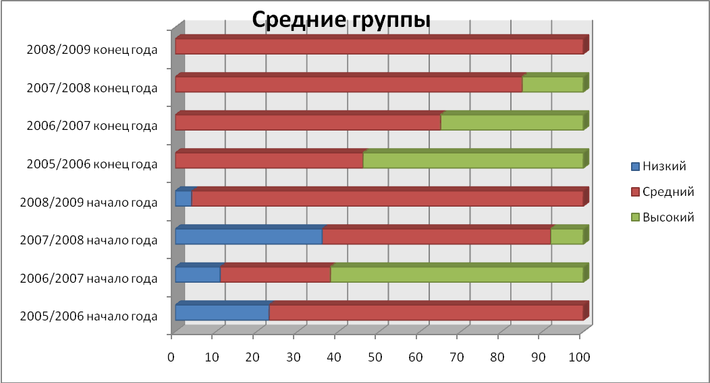

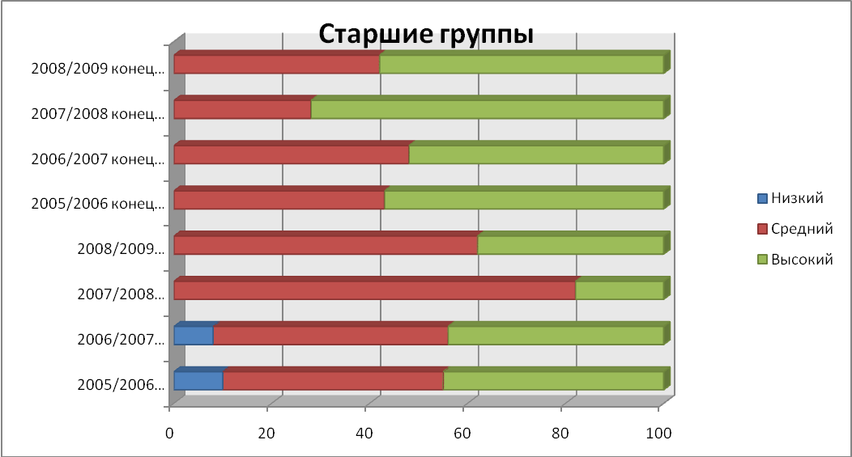
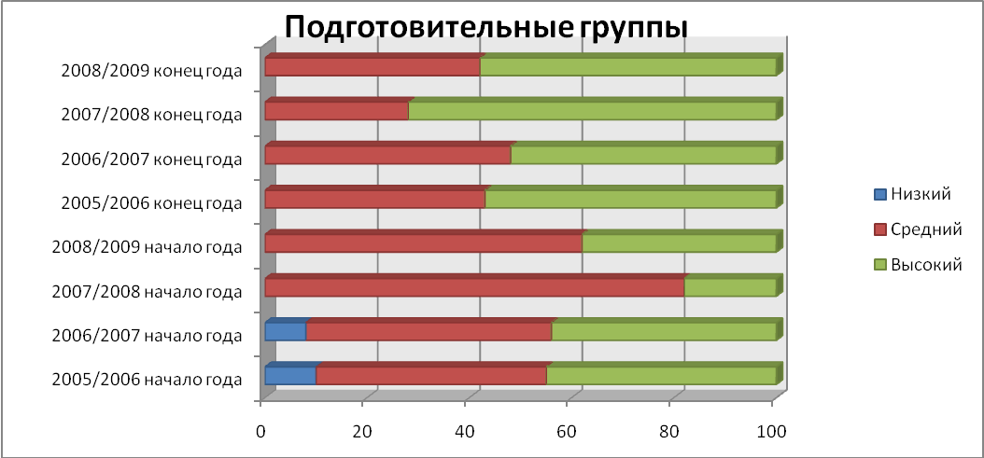

Проведя анализ работы, исходя из наблюдений, учитывая возрастные особенности, временные изменения в жизни детей дошкольного возраста во времянахождения в детском саду, время проведения занятий и диагностики в целом, можно сделать вывод:
В средних группах на начало учебного года- дети еще часто болеют, вновь прибывают в детский сад, мал как, словарный запас, так и жизненный опыт (не все дети знают домашних животных, растения окружающие нас, не могут назвать природные явления и т.д.) Поэтому и низкий уровень у многих детей стоит на начало года, но к концу года картина конечно меняется- здесь и фактор систематичности, заинтересованность как детей так и их родителей ознакомления детей с окружающим миром…
Старшие группы – здесь исходя из программы, большое количество занятий уделено растениям- основным частям строения, здесь испытывают трудности только дети из коррекционной группы, которым сложнее дается данный материал- но используя все те же записные книжки материал удается закрепить, и даже вызвать интерес к нему. И дети, которые по болезни много пропускают занятия в детском саду , но здесь даже с помощью индивидуальных занятий не всегда удается повысить уровень познания, так как родители не считают нужным дома этим заниматься, радует то , что таких детей и родителей меньше...Подготовительные группы – здесь уже и посещаемость и усвояемость материала значительно лучше, это благодаря и возрастным особенностям, заинтересованность и детей и родителей, особенно перед школой. Уделяется больше времени подготовке детей к первому классу. У детей проявляется осознанность того, что это пригодиться, это интересно, и полезно. Поэтому наверно выпускники нашего детского сада и по окончанию приходят, обращаются за помощью в составлении и оформлении рефератов, докладов по разным тематикам. Используют наработанный мною материал в дальнейшей учебе в начальной школы. Занимают призовые места в КВН, в конкурсах, проектах проводимых в МОУ «СОШ№4», в программе преемственности детского сада и школы.

